ỦY BAN NHÂN DÂN QUẬN 2  PHÒNG GIÁO DỤC VÀ ĐÀO TẠO  Số: 34/LCT-GDĐT  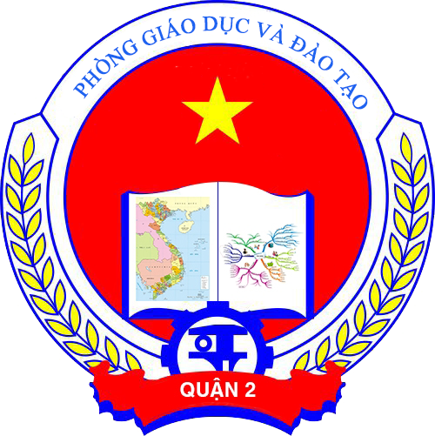 | CỘNG HÒA XÃ HỘI CHỦ NGHĨA VIỆT NAM  Độc lập - Tự do - Hạnh phúc  LỊCH CÔNG TÁC TUẦN 34  Từ ngày 19/8/2019 đến ngày 25/8/2019

NGÀY | SÁNG | CHIỀU
Thứ Hai  (19/8) | - 7g15: Chào cờ (UBND quận – Toàn cơ quan)  - 8g30: Họp Lãnh đạo Phòng  - 9g15: Nghe báo cáo công tác chuẩn bị năm học 2019-2020 (Phòng C 206 – Lãnh đạo Phòng) | - 14g00: Họp Giáo viên chuyên trách Giáo dục (TTGDNN – GDTX – Thầy Điệp, GV chuyên trách 8 phường)  - 14g00: Hội nghị tổng kết năm học 2018 - 2019 và triển khai phương hướng nhiệm vụ năm học 2019 - 2020 bậc Trung học (Phiên thảo luận) (Hội trường Thảo Cầm Viên – Lãnh đạo Phòng, HT các trường THCS CL, NCL)  - 15g00: Họp hội đồng thi đua khen thưởng ngành giáo dục (Phòng 301.UBND – Thành viên Hội đồng)
Thứ Ba  (20/8) | - 7g45: Dự Hội nghị trực tuyến SK 3 năm thực hiện CT 05-CT/TW của BCT (BTV QU – Thầy Tùng)  - 8g00: Dự Hội nghị triển khai Nghị quyết về tăng cường sự lãnh đạo của Đảng, nâng cao hiệu lực, hiệu quả Nhà nước về trật tự xây dựng trên địa bàn quận từ nay đến Đại hội đại biểu Đảng bộ quận lần thứ VI, nhiệm kỳ 2020 đến 2025 (HT 200 chỗ - Thầy Tùng)  - 8g00: Hội nghị tổng kết năm học 2018 - 2019 và triển khai phương hướng nhiệm vụ năm học 2019 - 2020 bậc Trung học (Phiên chính thức) (Trường TiH,THCS&THPT Mùa Xuân, quận Bình Thạnh – Lãnh đạo Phòng, HT các trường THCS CL, NCL)  - 8g00: Hội nghị tổng kết năm học 2018 - 2019 và triển khai phương hướng nhiệm vụ năm học 2019 – 2020 (Phiên thảo luận) (MN Vườn Hồng - Lãnh đạo Phòng, CV phụ trách bậc học, HT các trường MNCL, NCL,GDCB Thảo Điền, chủ các nhóm lớp độc lập) | - 14g00: Hội nghị tổng kết năm học 2018 - 2019 và triển khai phương hướng nhiệm vụ năm học 2019 – 2020 (Phiên thảo luận) (THCS Lương Định Của – Lãnh đạo Phòng, CV phụ trách bậc học, Lãnh đạo trường BDGD, Lãnh đạo TT GDNN. GDTXHT, HT các trường TH, THCS)  - 14g00: Dự Hội nghị tổng điều tra dân số và nhà ở Quận 2 (HT C UBND quận – Cô Cúc, Thầy Quí)  - 14g00: Dự họp tổ nghiên cứu Dư luận xã hội cấp quận tháng 8/2019 (Phòng A 216 – Thầy Điệp)  - 14g00: Dự họp thống nhất khối lượng phát sinh thuộc dự án sửa chữa trường học 2019 (BQL ĐT XD KV Q 2 – Cô Tuyết Trinh)  - 15g00: Dự họp sử lý hệ thống nước (THCS Cát Lái – Thầy Dũng )
Thứ Tư  (21/8) | - 8g00: | - 14g00:
Thứ Năm (22/8) | - 7g30: Khai giảng lớp cán bổ quản lý bậc Mầm non và tiểu học (Trường Bồi dưỡng Giáo dục – Lãnh đạo Phòng, học viên tham dự) | -14g00: Họp Hội đồng xét sáng kiến quận về xét sáng kiến khối Giáo dục (Phòng C.202 – Lãnh đạo Phòng)  - 14g00: Tập huấn trường học kết nối (TiH Lương Thế Vinh – Thầy Quí, Gv trường TiH LTV)
Thứ Sáu  (23/8) | - 8g00: Tổ chức HN tổng kết NH 2018 – 2019 và triển khai nhiệm vụ NH 2019 -2020 (HT 500 chỗ - Lãnh đạo, chuyên viên, BGH, CTCĐ, BTCĐ, TPT Đội)  - 8g00: Tập huấn cho học sinh tham gia Hội thi Kỹ năng cứu nạn, cứu hộ dưới nước cho học sinh trên địa bàn TPHCM năm 2019 (Hồ bơi Lam Sơn, Q 5 – GV và học sinh trường THCS TQT theo DS)  - 12g00: Tập huấn trường học kết nối (THCS Cát Lái – Thầy Quí, GV trường THCS Cát Lái) | - 14g00: Họp Giáo viên chuyên trách Giáo dục (TTGDNN – GDTX – Thầy Điệp, GV chuyên trách 8 phường)  - 13g30:
Thứ Bảy  (24/8) | - 7g00:
Chủ Nhật  (25/8) | - 7g30:
GHI CHÚ: Lịch công tác tuần thay cho Thư mời họp.
Tham gia lớp TCCT cả ngày thứ 4, 6: Thầy Quí, Cô Ni, Thầy Phúc.
Nơi nhận:  - VP Sở GD&ĐT TP;  - UBND quận;  - Các trường học và đơn vị trực thuộc;  - Lưu, VT. | PHÒNG GIÁO DỤC VÀ ĐÀO TẠO

